МІНІСТЕРСТВО ОСВІТИ І НАУКИ УКРАЇНИ
КРЕМЕНЧУЦЬКИЙ НАЦІОНАЛЬНИЙ УНІВЕРСИТЕТ
ІМЕНІ МИХАЙЛА ОСТРОГРАДСЬКОГО
НАВЧАЛЬНО-НАУКОВИЙ ІНСТИТУТ ЕЛЕКТРИЧНОЇ ІНЖЕНЕРІЇ
ТА ІНФОРМАЦІЙНИХ ТЕХНОЛОГІЙ
Кафедра автоматизації та інформаційних систем
ОСВІТНІЙ КОМПОНЕНТ
«МЕТОДИ ТЕОРІЇ ЙМОВІРНОСТЕЙ І СТАТИСТИКИ В КОМП’ЮТЕРНИХ НАУКАХ»
ЗВІТ
З ЛАБОРАТОРНОЇ РОБОТИ № 1
Виконав:
студент групи КН-25-1
Рафієв Б. С.
Перевірила:
доцент кафедри АІС
Рилова Н.В.
Кременчук 2026
Тема: | Налагоджування та робота у Python+PyCharm+Git-GitHub середовищі
Мета: | швидкий старт для роботи із системою контролю версій (СКВ) Git, віддаленим репозиторієм GitHub та для роботи з інтерпретатором Python у середовищі IDE PyCharm під контролем Git.
Порядок виконання роботи

Створити аккаунт на GitHub і налагодити доступ до нього (за SSH, або https протоколом).

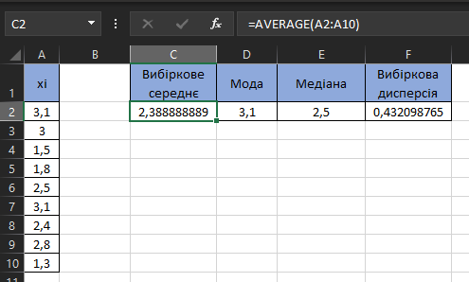
Рисунок 1 – До завдання 1 (вибіркове середнє)

Створити на GitHub репозиторій matstat_<student secondname> з файлом README такого вмісту:
«У цьому каталозі містяться лабораторні роботи з навчадбної дисципліни «Алгоритми і методи обчислень» студента групи <шифр групи> <ПІП>»

Рисунок 1 – До завдання 1 (вибіркове середнє)

Установити інтерпретатор python.

Рисунок 1 – До завдання 1 (вибіркове середнє)

Установити IDE PyCharm, створити проєкт і зв’язати його з віддаленим репозиторієм.

Рисунок 1 – До завдання 1 (вибіркове середнє)

Створити файл lab_1_StudentLastName.py з кодом, який виводить фразу «Привіт, ваше прізвище».

Рисунок 1 – До завдання 1 (вибіркове середнє)

Закомітити файл у локальний репозиторій.

Відправити («запушити») поточну версію Git-проєкта у віддалений репозиторій на GitHub.

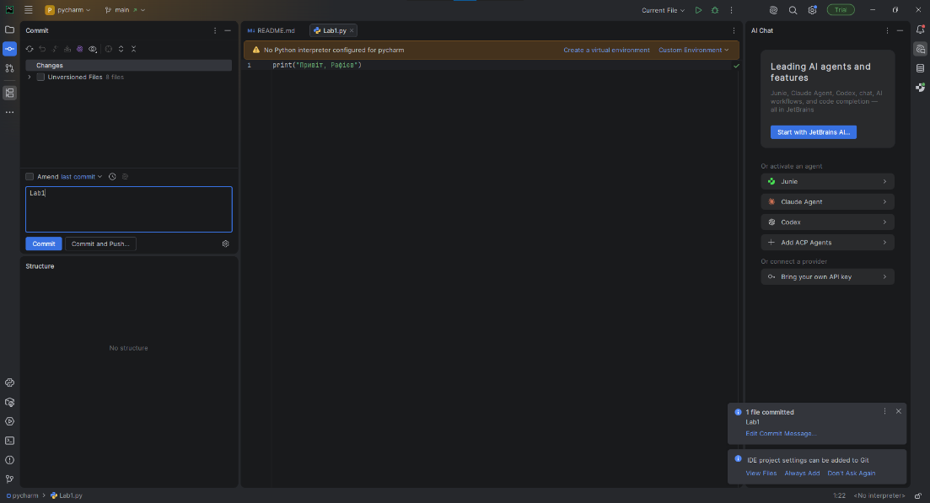
Рисунок 1 – До завдання 6,7

Створити звіт, де відобразити всі виконані кроки завдання з
відповідними скріншотами. Надати інтерактивне посилання на створений
віддалений репозиторій.
Відповіді на контрольні запитання
- Що таке IDE PyCharm?

- Що таке система контролю версій (СКВ) і для чого вона призначена? У чому полягає принципова відмінність СКВ SVN і GIT?

- Що відбувається унаслідок виконання команди git add .?

- Що відбувається унаслідок виконання команди git commit?

- Якою Git-командою виконується розміщення локальної копії Git- репозиторію проєкта на віддаленому, що знаходиться на GitHub?

